Представление педагогического опыта
Балашовой Александры Николаевны
Старшего воспитателя
МБДОУ «Детский сад «Звёздочка»
Торбеевского муниципального района
Республики Мордовия

Опыт работы
«Интеллектуальное развитие дошкольников
через обучение игре в шахматы»

Что такое шахматы - спорт, игра, наука, искусство? О шахматах можно говорить очень много. Вот только некоторые высказывания великих людей.
Г. Клаус: «Шахматы - превосходная школа последовательного логического мышления»
Сухомлинским: «Без шахмат нельзя представить полноценного воспитания умственных способностей и памяти… шахматы – превосходная школа последовательного логического мышления. Игра в шахматы дисциплинирует мышление, воспитывает сосредоточенность, развивает память».
«Шахматы — это игра – пробный камень человеческого ума». Так говорил писатель Иоганн Вольфганг Гете.
Президент Российской Федерации Владимир Владимирович Путин, приветствуя гостей и участников матча за звание чемпиона мира по шахматам, отметил, что «Шахматы – это не просто спорт. Они делают человека мудрее и дальновиднее, помогают объективно оценивать сложившуюся ситуацию, просчитать поступки на несколько ходов вперёд. А главное, воспитывают характер».
Сегодня шахматы распространённая настольная игра, сочетающая в себе элементы спортивного мастерства, науки просчитывать многоходовые комбинации и искусства, психологического владения игрой. Безусловно, игра в шахматы имеет большое воспитательное значение, учит проявлять выдержку и не поддаваться панике во время игры, она учит логически мыслить, развивает усидчивость и концентрацию внимания, планировать свои действия на 3-5 шагов вперёд, способствует становлению настоящей творческой личности.
Для чего нужны шахматы …Нужно ли учить дошкольников этой игре? Многие исследования показали, что обязательно надо учить детей шахматной игре. Это самая гениальная игра, которую придумало человечество. Шахматы содержат в себе воспитательную, образовательную, физическую и эстетическую функцию. Шахматы - спорт, но не физический, а умственный. Шахматы — это отличная подготовка детей к школе.
Из опыта своей работы могу сделать вывод, что у детей дошкольного возраста действительно имеется громадный потенциал возможностей обучения игре в шахматы. Как показывает история многие выдающиеся шахматисты познакомились с этой игрой в дошкольном возрасте. Х.Р. Капабланка, А. Карпов – в 4 года, М. Чибурданидзе – в 5 лет, Г. Каспаров, Б. Спасский, Р. Фишер – в 6-летнем возрасте, А. Алехин, М. Таль – к 7 годам.
Благодаря раннему знакомству с шахматами многие из них стали чемпионами мира, поэтому я начинаю обучение дошкольников игре в шахматы с 6 летнего возраста, а знакомство с самой игрой гораздо раньше.
Раннее обучение детей дошкольного возраста игре в шахматы позволяет обеспечить более комфортное вхождение ребенка в учебный процесс начальной школы, позволяет снизить уровень стресса, благотворно влияет на процесс обучения, на развитие личности ребенка, повышение продуктивности его мышления.
Актуальность
В современном мире развитие науки и техники, компьютеризация, социальные изменения в обществе, реформа образования определяют возрастающую роль интеллектуальной подготовки детей дошкольного возраста.
В центре современного образования лежит идея развития личности, формирование его способностей, воспитание личностных качеств ребенка. Очевидно, что в этих условиях, дошкольная образовательная организация не может быть простым источником воспитания и обучения, а должна ориентироваться на возрастающую роль интеллектуального развития детей, на социальные изменения, происходящие в обществе, которые в целом определяют развитие системы образования.
Дошкольное детство – небольшой период в жизни человека. Но именно в это время ребёнок овладевает речью, мышлением, воображением. В детском саду закладывается прочный фундамент для обучения в школе.
Придя в школу, очень многие дети не могут сосредоточиться, усидеть на одном месте, не способны выполнять действия в уме, то есть не могут сформировать внутренний план действий.
Замечено, что дети, которым легко даётся математика и шахматы освоят быстро. Но с другой стороны, шахматы могут оказаться хорошим способом обучения детей, которые испытывают сложности с математикой.
Важное значение имеет специально организованная игровая деятельность, создание игровых ситуаций. Именно в игровой форме предлагаем вводить детей в мир шахмат: знакомить с историей появления шахмат. В простой доходчивой форме рассказать о шахматных фигурах и «необычных» свойствах доски. Эффект игрового метода знакомства с шахматами очень велик. Ребенок в игре не замечает, что его обучают, и постепенно заинтересуется шахматами и в обучении наступит уже новый этап – основы теории.
Такое положение вещей дает все основания широко популяризировать шахматы среди воспитанников старшего дошкольного возраста.

Теоретическая база опыта.
Теоретической базой (основой) моей работы являются:
1. Теория П.Я. Гальперина – о поэтапном формировании умственных действий.
2. Концепция Л. А. Венгера о развитии способностей, которые понимаются как универсальные действия ориентировки в окружающем с помощью специфических для дошкольников средств решения задач. Основным при этом является построение и использование образов, соответствующих фиксированным в человеческой культуре формам отображения свойств, предметов и явлений, их связей и отношений. В процессе восприятие —это образы, соответствующие сенсорным эталонам, общепринятым образцам внешних свойств (формы, цвета, величины).
3. Л.С. Выготского – о «зоне ближайшего развития», который доказал, что обучение тогда хорошо, когда оно идет впереди развития, т.е. обучение нужно начинать в период становления психических функций дошкольника. Развивающее обучение происходит в зоне ближайшего развития ребенка.
Л. С. Выготский писал: «Педагогика должна ориентироваться не на вчерашний, а на завтрашний день детского развития». Он выделял два уровня в развитии ребенка:
1) сферу (уровень)актуального развития — уже сформировавшиеся качества и то, что ребенок может делать самостоятельно;
2) зону ближайшего развития — те виды деятельности, которые ребенок пока еще не в состоянии самостоятельно выполнить, но с которыми может справиться с помощь взрослых. Зона ближайшего развития - это возможность перейти от того, что ребенок умеет делать самостоятельно, к тому, что он может, умеет делать в сотрудничестве со сверстниками.
4. Теория А.В. Запорожца о самоценности дошкольного периода развития, перехода от утилитарного понимания дошкольного детства к его гуманистическому пониманию. Установка на «самоценности» подразумевает отсутствие какого бы то ни было насилия над ребенком, навязывания ему чуждых его интересам и склонностям видов деятельности и форм обучения. Жизнь ребенка может быть полноценной при условии, если он чувствует себя не опекаемым, а «созидателем», открывающим для себя что-то новое, неизведанное, приобщающимся к миру взрослых.
А.В. Запорожец писал, что «ум человека, у которого в детские годы не сформировалось должным образом непосредственное восприятие окружающего и наглядно-образное мышление, приобрести чрезвычайно отвлеченный, может получить в последствии одностороннее развитие, оторванный от конкретной действительности характер». Он также подчеркивал, что при перестройках педагогического процесса, при совершенствовании программ обучения и воспитания «необходимо предусмотреть не только то, чего ребенок данного возраста способен достигнуть при интенсивной тренировке, но и каких физических и нервно-психических затрат будет ему это стоить».
Цель: научить детей игре в шахматы; в процессе обучения способствовать концентрации внимания, развивать логическое мышление, произвольную память, изобретательность.
Задачи:
1. Популяризация шахматной игры среди детей дошкольного образовательного учреждения и их родителей.
2. Организация здорового досуга.
3. Развитие логического мышления и способности к самостоятельному принятию решений.
4. Подготовка детей, владеющих элементарными основами шахматной игры.
5. Развитие природных задатков, творческих и специальных способностей детей.
Игра в шахматы захватывает сразу несколько образовательных областей:
1. Воспитательную: вырабатывает целеустремленность, выдержку, волю, усидчивость, внимательность и собранность. Ребенок, обучающийся этой игре, становится самокритичнее, привыкает самостоятельно думать, принимать решения, бороться до конца, не унывать при неудачах, учится работать командно.
2. Познавательную: расширяет кругозор, учит думать, обобщать, запоминать, сравнивать, предвидеть результаты своей деятельности, ориентироваться на плоскости (что крайне важно для школы). А также развивает изобретательность, фантазию и логическое мышление.
3. Эстетическую: развивает фантазию, обогащает внутренний мир, учит радоваться красивым комбинациям.
4. Физическую: побуждает уделять время для занятия физкультурой, чтобы хватало сил и выносливости сидеть за шахматной доской.
5. Коррекционную: помогает гиперактивному ребенку стать спокойнее, уравновешеннее, усидчивее, учит длительно сосредотачиваться на одном виде деятельности.

Технология опыта. Система конкретных педагогических действий, содержание, методы, приёмы воспитания и обучения.
При знакомстве детей с игрой в шахматы стараюсь подбирать те методы, которые позволяют повысить эмоциональную активность детей, а также создать такие условия, в которых бы детям приходилось самостоятельно или с помощью взрослого действовать, думать, находить решения. Это:
- беседы,
- художественно — творческая деятельность;
- дидактические игры, настольные игры;
- компьютерные и интерактивные игры;
- чтение сказок и книг о шахматах;
- разучивание стихотворений о шахматных фигурах;
- просмотр энциклопедий о шахматах;
- создание лепбука;
- папки-передвижки с методическими рекомендациями по игре в шахматы;
- консультации для родителей;
- домашние задания для совместных занятий родителей с детьми дома.
При проектировании образовательного процесса по интеллектуальному развитию дошкольников средствами шахматной деятельности, стараюсь учитывать индивидуальные, возрастные, психологические особенности воспитанников. Для этого используются технологии, позволяющие выстраивать образовательный процесс с учетом всех требований к организации процесса развития ребенка в условиях детского сада:
Личностно-ориентированная технология. Во главу угла ставится личность ребенка, его самобытность, уникальность самого воспитанника, самоуверенность, как важного источника индивидуальной жизнедеятельности, проявляемой в познании. Взаимодействие в непосредственно образовательной деятельности строится на личностно-ориентированной основе, используя дифференцированный подход к каждому ребенку. Учитываются его возможности, способности личностно-ориентированная технология предполагает создание отношений сотрудничества и партнерства между взрослыми и детьми.
Взаимодействие с воспитанниками по шахматной деятельности выстраивается в увлекательной, доброжелательной атмосфере, что создает положительный настрой на обучение.
Обеспечение смены деятельности, которое благотворно влияет на физическое и эмоциональное состояние дошкольников.
Для занятий отведено и оборудовано отдельное помещение, оформленное в соответствующей тематике, где детям очень нравится яркое оформление стен.
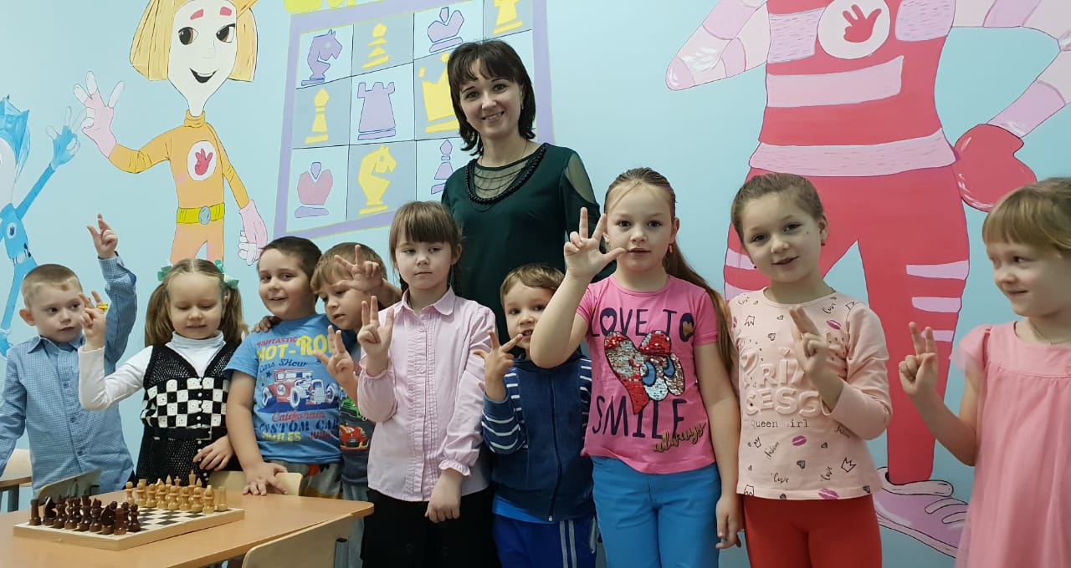
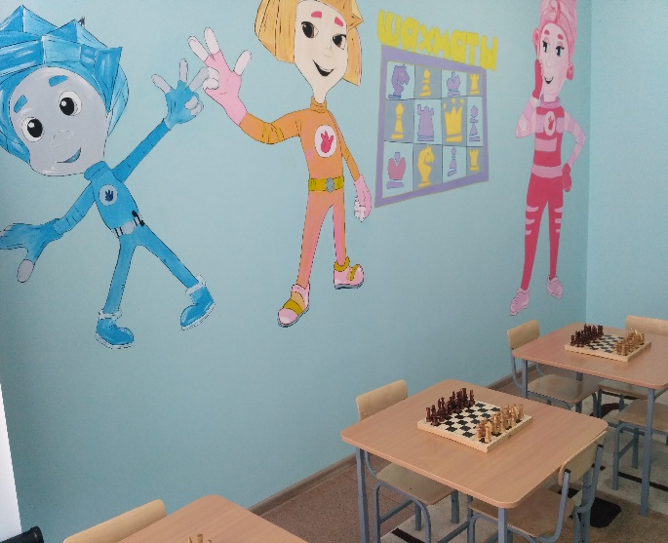
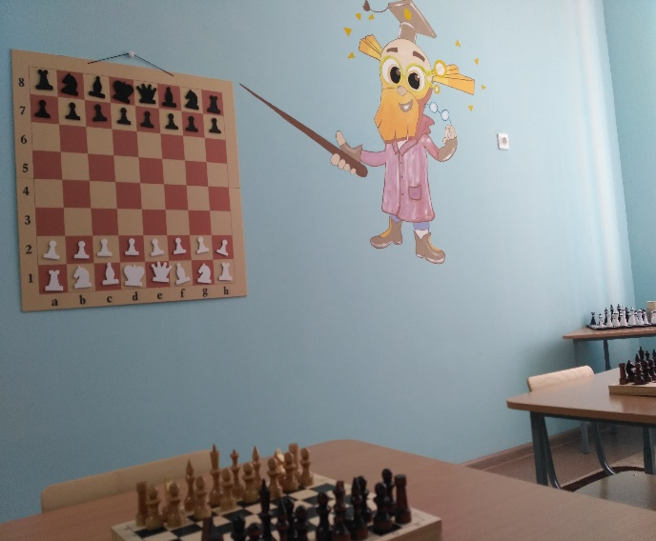
В коридоре детского сада при входе в кабинет «Шахматенок» красочно оформлена стена, где дети часто останавливаются, рассматривают и обсуждают понравившиеся фигуры.
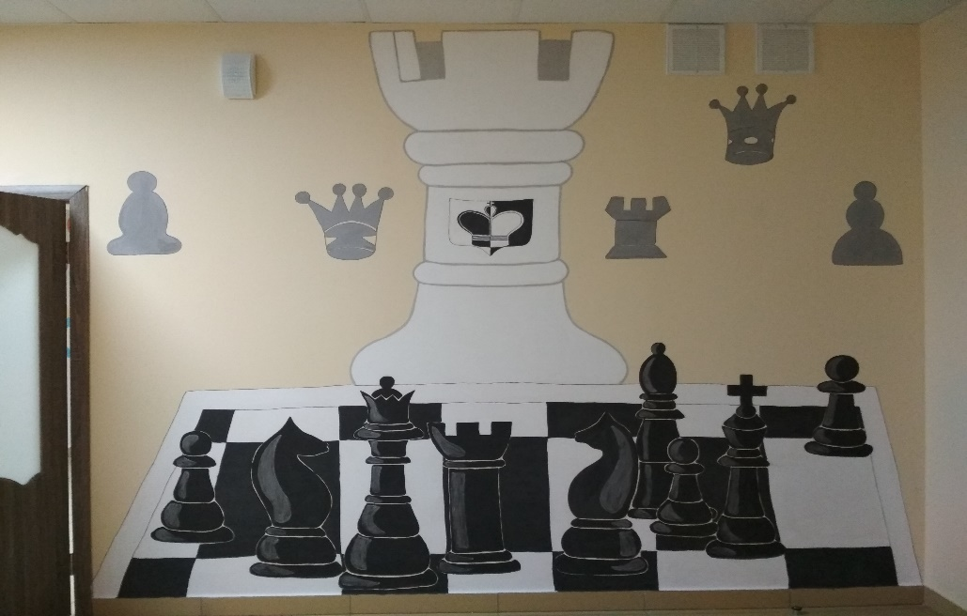
Также созданы своими руками объемные шахматные фигуры, которые мы активно используем при проведении мероприятий, а также в игровой форме на занятиях.
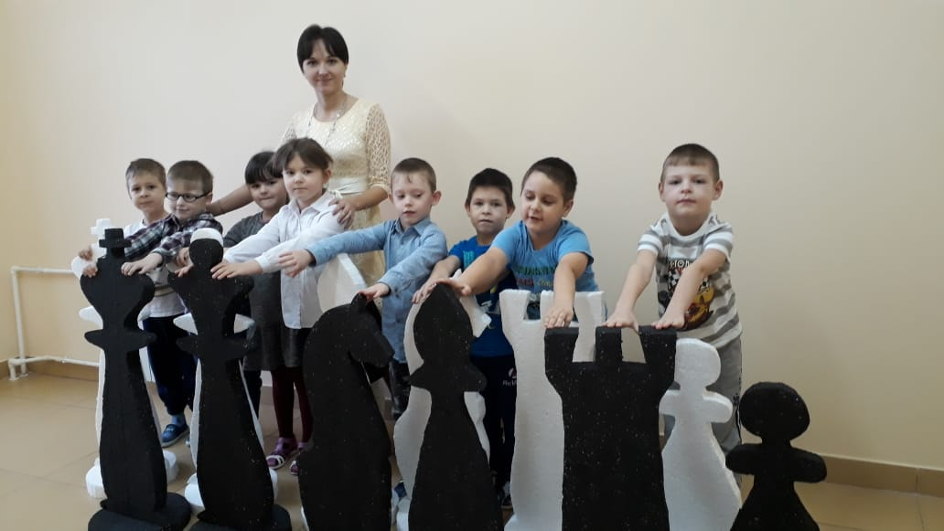
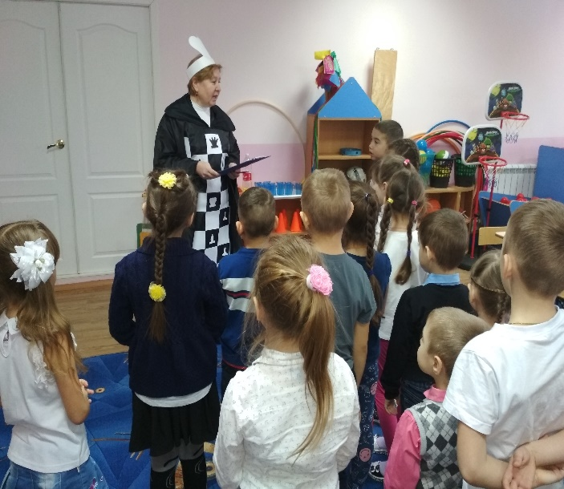
Игровая технология – это ведущий вид деятельности детей дошкольного возраста. Пассов Е.А. отмечает следующие черты игровой деятельности: мотивированность, отсутствие принуждения индивидуализированная деятельность; учение с увлечением, обучение и воспитание в коллективе через коллектив; развитие психических функций и способностей. Чтобы обучение игре в шахматы было результативным необходимо организовывать процесс обучения в игровой форме. Игровые методы, используемые в программе достаточно разнообразны. Наиболее предпочтительна дидактическая игра, создание игровых ситуаций, а также использование загадок, все это вызывает интерес, элементов соревнования, положительные эмоции, помогает концентрировать внимание на учебной задаче.
Компьютерная технология. Общение детей дошкольного возраста с компьютером начинается с компьютерных игр, тщательно подобранных с учетом возраста и учебной направленности. Одной из важнейших функций компьютерных игр является обучающая. Специально созданные для дошкольников компьютерные игры спроектированы так, чтобы ребенок мог представить себе не только единичное понятие или конкретную ситуацию, но и получить обобщённое представление о всех похожих предметах или ситуациях. Таким образом, у ребенка развиваются такие важные операции мышления как обобщение и классификация.
Благодаря компьютер установится эффективным обучение планированию, контролю и оценки игровых результатов самостоятельной деятельности ребенка, через сочетание игровых методов и неигровых. При посещении компьютерного класса занятия провожу в игровой форме, используя электронное пособие «Динозаврик Дино».
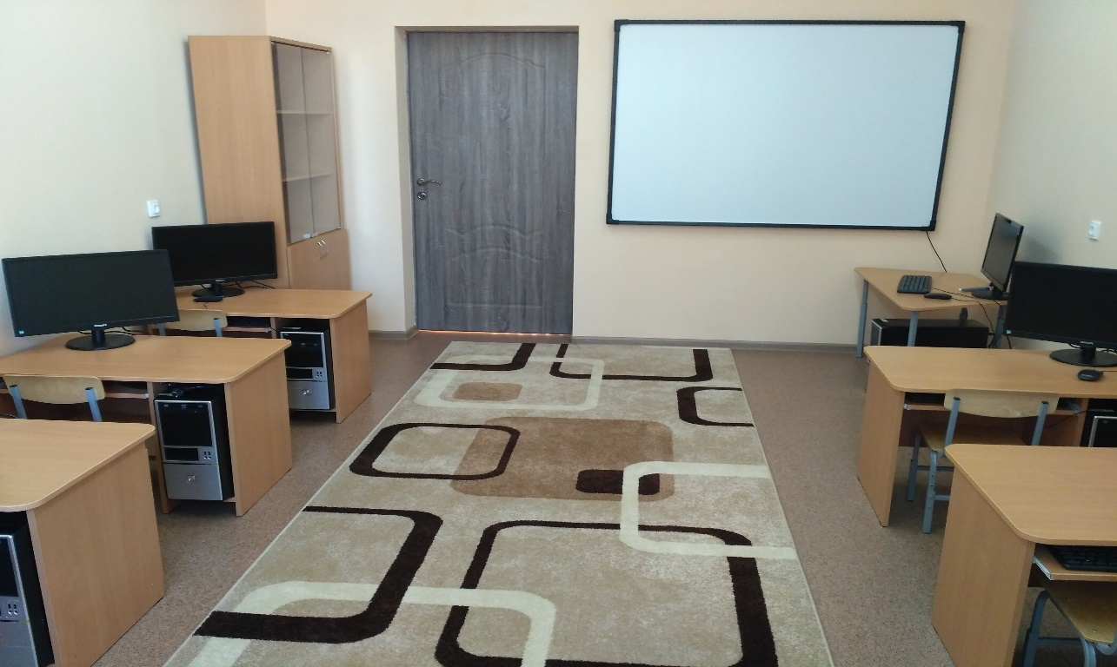
Материально-технические условия
Ноутбук, проектор, переносной экран.
Магнитная демонстрационная доска с комплектом шахматных фигур 1 шт. (демонстрационный показ, наглядное сопровождения занятий, мероприятий);
Напольное шахматное полотно1 шт. (проведение мероприятий по шахматной деятельности), объемные напольные шахматные фигуры;
Комплекты шахмат настольных 7 шт. (Организация и проведение образовательной деятельности);
для знакомства и закрепления ходов «Схемы ходов фигур»;
декорации шахматных замков для итогового мероприятия «Путешествие в шахматную страну»;
шахматные костюмы, головные уборы и другие атрибуты;
А также собрана картотека с шахматным содержанием.
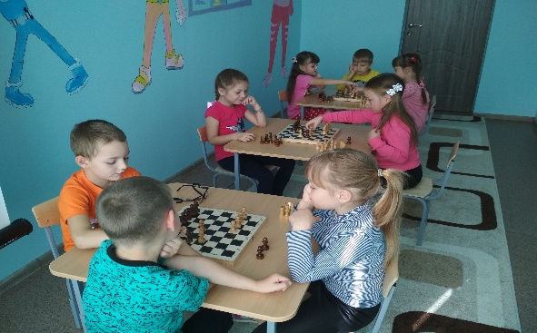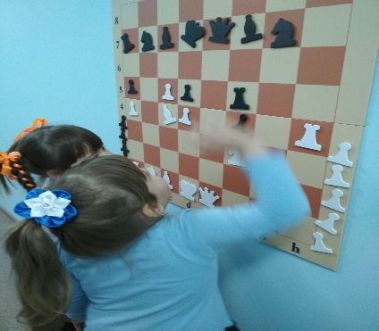
Диагностика по обучению детей шахматной игре
В начале и конце учебного года была проведена диагностика уровня форсированности интеллектуального развития у детей старшего дошкольного возраста.
Первичная диагностика показала, что 90 % детей не знакомы с игрой в шахматы, а 10 % имеют небольшие знания. В результате первичного обследования было выявлено следующее:
Диагностическое обследование проводилось в форме дидактических игр и упражнений, что соответствует ведущей деятельности детей в дошкольном возрасте.
Диагностика обучения игры в шахматы на начало учебного года
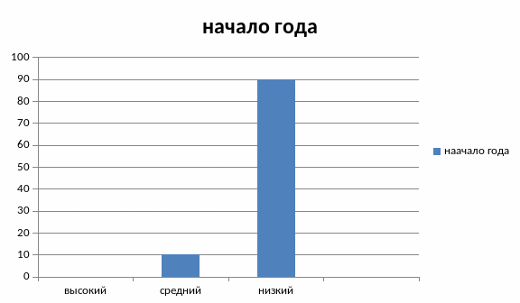
Диагностика обучения игры в шахматы на конец учебного года
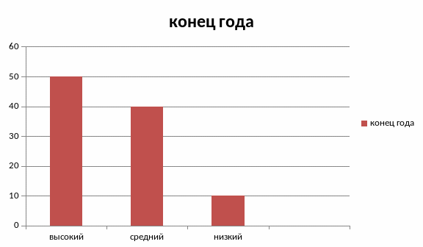

Сводная диагностика
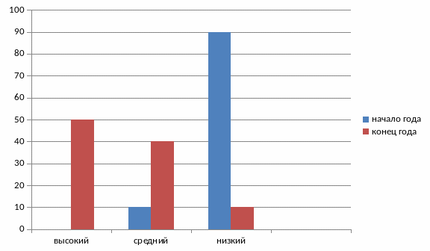
Шахматный кружок «Шахматёнок»
Формы и режим работы кружка.
В нашем детском саду был организован кружок по обучению игре в шахматы детей старшего дошкольного возраста «Шахматёнок». (Справка – подтверждение – приложение 1)
Были определены задачи:
1. Развивать умение ориентироваться на плоскости (шахматной доски), познакомиться с понятиями вертикаль, диагональ, горизонталь, центр поля.
2. Обучение счету.
3. Воспитывать самостоятельность при выполнении заданий.
4. Работать с шахматными диаграммами и решать несложные задачи.
Был составлен перспективный план работы по обучению детей игре в шахматы. (Приложение 2)
Шахматный кружок посещают дети подготовительных групп. Списочный состав 2 групп (40 человек) разделен на 4 подгруппы. Занятия проводятся 4 раза в неделю (по 1 занятию в неделю в каждой подгруппе) в течение 30 минут. Для повышения интереса у детей к шахматной игре и с учетом возрастных особенностей шахматный уголок был пополнен иллюстративным материалом:
Лепбук «Занимательный мир шахмат»
папка с подборкой иллюстраций «История шахматных фигур»;
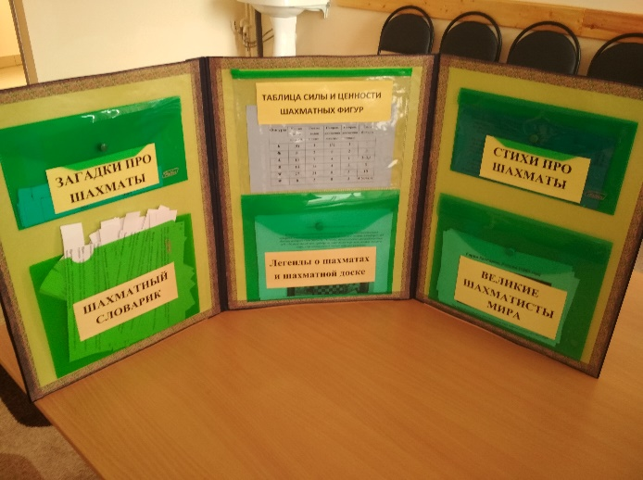
папка с портретами чемпионов по шахматам;
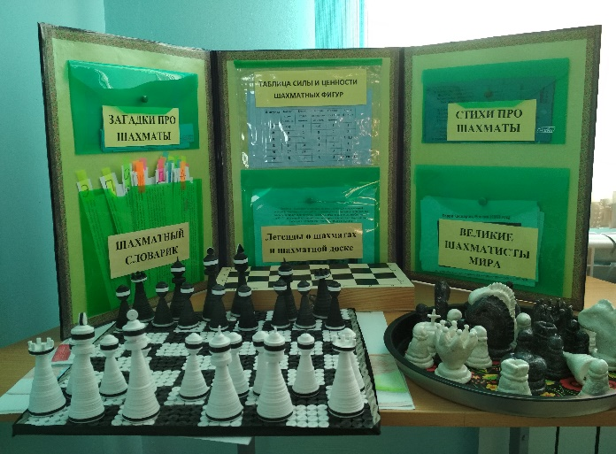
Каждая новая тема давалась на протяжении нескольких занятий, чтобы дети смогли повторить, закрепить, и запомнить материал. Знакомство с шахматной игрой в этой возрастной группе было начато со знакомства с шахматной доской. Цель не только облегчить детям познание азов шахматной игры, но и помочь им овладеть пространственным ориентированием на плоскости, познакомиться с такими понятиями как: горизонталь, вертикаль, диагональ. Играть с шахматными фигурами можно даже тогда, когда еще не известны все правила в игры шахматы. Так, при изучении ходов каждой отдельной фигуры предлагалось занимающимся детям, поиграть этой фигурой: сражения только пешками; пешками и королями; конями и пешками и т. д.
На занятиях детям давались творческие задания нарисовать или слепить ту или иную шахматную фигуру. Такие задания формируют у детей творческую фантазию, умение воплощать задуманное в реальном образе.
Знание текстового материала: пословицы, загадки, стихи, считалки, помогают активизировать на занятиях детей.
Часто проводила шахматные викторины по пройденному материалу, где дети демонстрируют знания о шахматах, решают несложные логические задачи на шахматных диаграммах.
В работе отсутствует принудительный момент, дети не замечают, что их обучают. Оказываю помощь в игре тактично, не назойливо, воспитываю у ребят привычку к преодолению трудностей.
Процесс обучения шахматам проводится в форме увлекательной игры: рассматривание рисунков в книгах, чтение сказок В.Г. Гришина, придумывание своих, заучивание стихов, отгадывание загадок. Обучение игре идёт на уровне, доступном для ребенка. В своей работе учитывают дидактические принципы: от простого к сложному, от неизвестного к известному, внося элемент занимательности и новизны, для того чтобы шахматы дарили детям радость, обогащали их духовный мир. Эта игра при умелом руководстве становится средством воспитания и обучения.
Важным условием успешного обучения является визуальный контакт, так как игра в шахматы развивает наглядно- образное мышление дошкольника, способствует зарождению логического мышления, воспитывает усидчивость, вдумчивость, внимательность, целеустремленность. Все дети изначально талантливы. Ребенку и воспитателям надо усвоить известную истину: шахматы дело занимательное, но вместе с этим и сложное, так как шахматы –каждодневный труд, труд упорный и настойчивый.
Во время обучения стараюсь часто не проводить турниры, так как это может отрицательно сказаться на психике ребенка.
Также проводилась следующая работа:
- игры на развитие логического мышления: «Найди различия», «Волшебный мешочек», «Что изменилось», «Правильно, неправильно» , «Узнай по описанию», «Шахматная лесенка», «Домино», «Узнай фигуру по описанию», «Собери шахматную доску";
- решение шахматных задач «Перехитри часовых», «Один в поле воин или не воин?», «Найди кратчайший путь», «Лабиринт», «Игра на уничтожение», «Захват контрольного поля», «Атака неприятельской фигуры», «Двойной удар», «Взятие», «Защита», «Часовые», «Выиграй фигуру»; «Ограничение подвижности».
- лепка из солёного теста шахматных фигур и шахматной доски;
- рисование шахматных фигур. Создание альбома рисунков «Шахматная фантазия»;
- изготовление шахматных фигур в технике «Квиллинг»
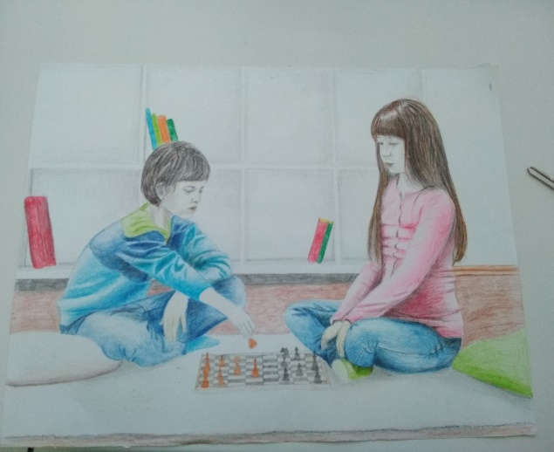
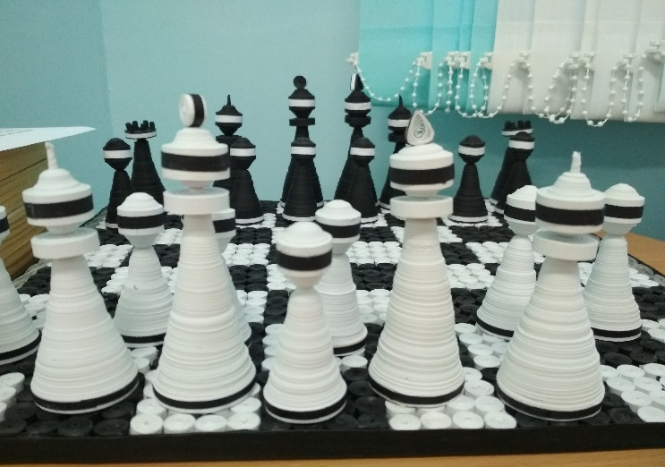
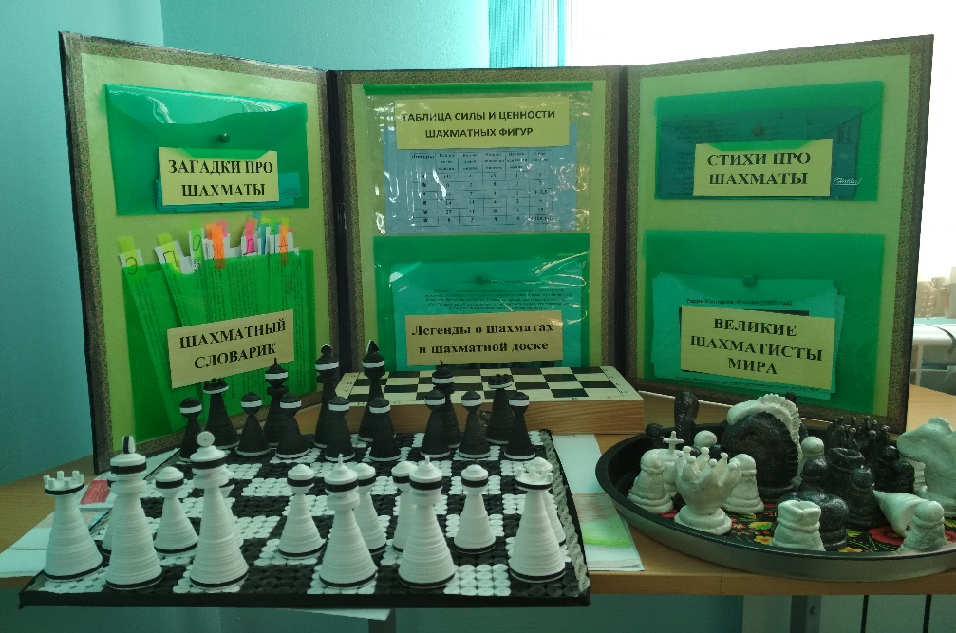
Ожидаемые результаты и социальный эффект
Результаты-эффекты:
Воспитанники:
С помощью внедрения шахматного образования у дошкольников развились интеллектуальные способности, улучшились важные компоненты школьной готовности, такие как:
- развитие логического мышления;
− развитие пространственной ориентации на плоскости;
− повышение интереса детей к игре в шахматы;
− развитие коммуникативных навыков.
Педагог:
- приобретен новый опыт работы по организации шахматной деятельности дошкольника, произошел рост профессионального мастерства;
- повысилась квалификация педагога по шахматному образованию, имеется понимание необходимости в развития шахматного образования в ДОУ, районе.
Результаты:
- оборудован шахматный центр в кабинете;
- разработан перспективный план работы по шахматному образованию;
- созданы презентации по интеллектуальному развитию дошкольника;
- создана картотека дидактических игр по обучению шахматной игре;
- составлен презентационный материал по проведению досуга в детском саду.

Видимым результатом своей работы считаю участие во Всероссийском конкурсе Л.С.Выготского (2018 г), в котором представила свой опыт работы по обучению детей игры в шахматы. По итогам данного конкурса работа получила высокую оценку жюри конкурса и стала победителем в онлайн-голосовании.
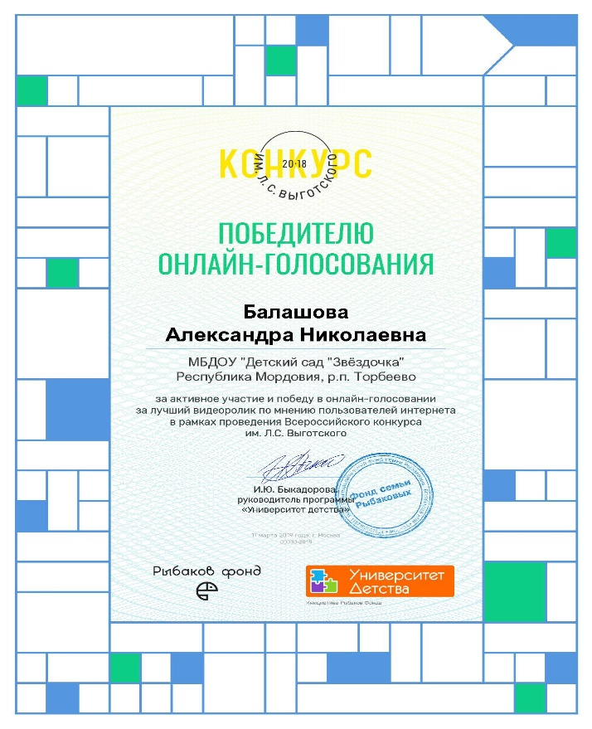
Заключение
Шахматы влияют не только на интеллектуальные функции, но и на характер человека в целом. Выдающийся советский психолог Б. Ананьев справедливо подчеркивал: «Шахматы не только состязание умов, но и интеллектуальное соревнование характеров». На развитие самостоятельности и активности личности в процессе шахматной деятельности указывают А. Бинэ, А. Нечаев и другие ученые.
Из вышесказанного следует, что шахматы могут служить хорошим тренажером развития логического мышления и повышения интеллектуальной работоспособности. Для ребенка это не только игра, доставляющая много радости, но и эффективное средство самовоспитания.
Подводя итог работы по обучению детей шахматной игре хочу отметить, что уровень интеллектуального развития детей, обучающихся игре в шахматы увеличился. (Что можно наблюдать по итогам мониторинга)
Дети стали играть в шахматные партии. Научились понимать учебную задачу и выполнять ее самостоятельно. В свободной деятельности чаще стали проводить время за игрой в шахматы. Повысился уровень самооценки детей. Расширению кругозора детей способствовало знакомство детей с историей шахмат. Дети научились рассуждать, делать выводы, у них стало более развито логическое мышление, умение работать в паре, умение поддерживать командный дух и играть за себя.
Высокие показатели интеллектуального развития детей дошкольного возраста при обучении игре в шахматы это результат совместной работы родителей и педагогов. Как показывает практика обучаются шахматной игре не только дети, посещающие шахматный кружок, но и члены их семьи, так как в семье появился новый досуг.
Подводя итог работы с детьми по обучению детей первоначальным навыкам шахматной игры можно утверждать, что шахматы являются эффективным средством развития логического мышления и повышения интеллектуальной работоспособности детей.
Научить играть в шахматы можно каждого ребенка старшего возраста, для этого необходимо только запастись терпением.
Наша цель – не воспитывать чемпионов, а прививать интерес к мудрой игре.
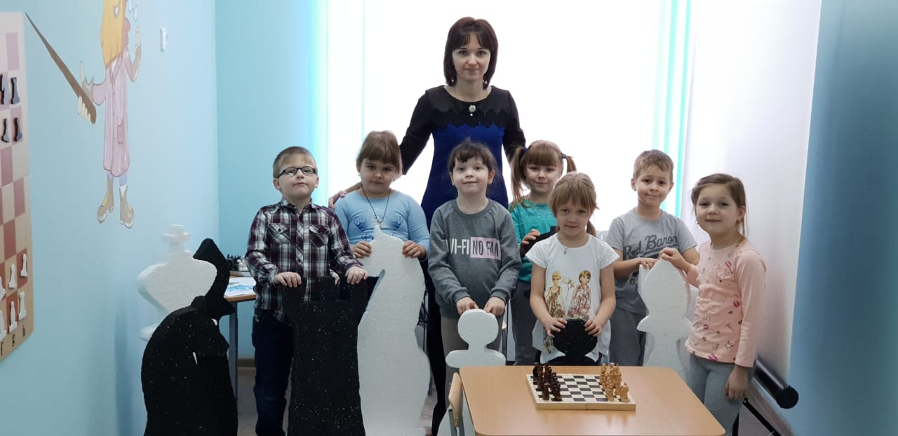

Адресные рекомендации по использованию опыта

Данный опыт работы по обучению детей игры в шахматы может быть распространен среди дошкольных образовательных учреждений.
На сайте детского сада http: // dszvezdator.schoolrm.ru мною представлены конспекты занятий, картотеки, презентации.
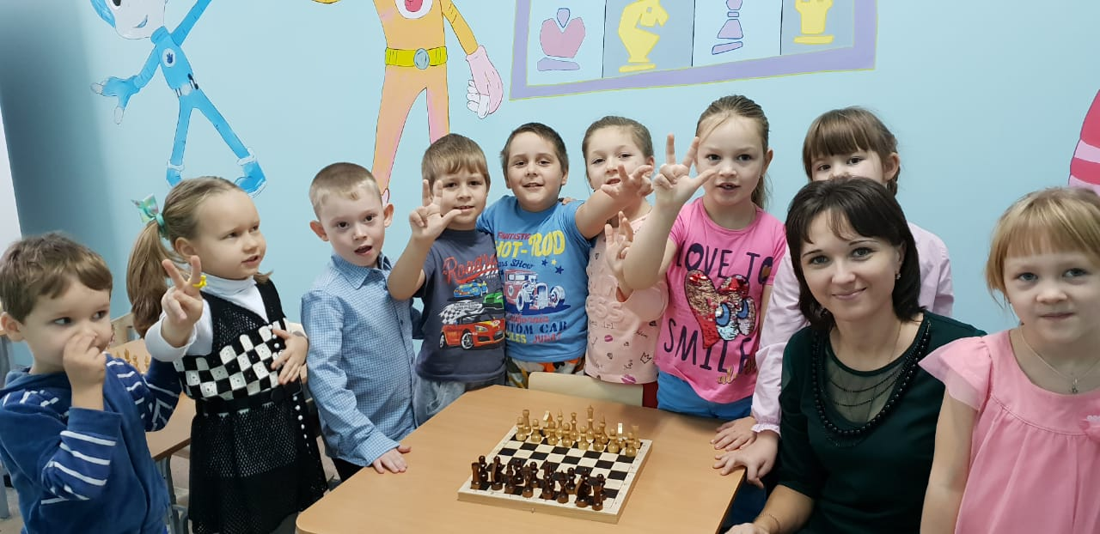
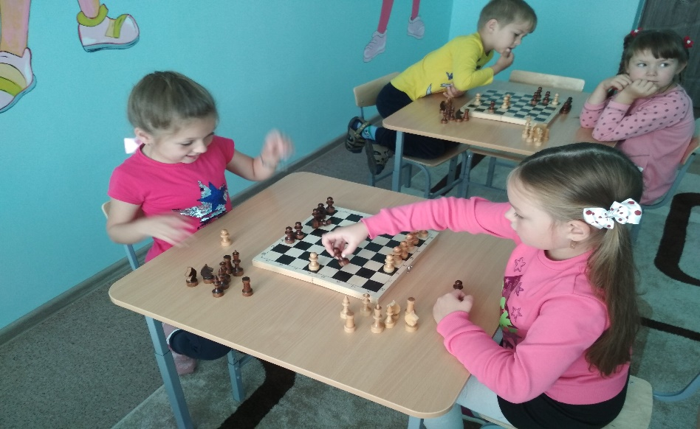
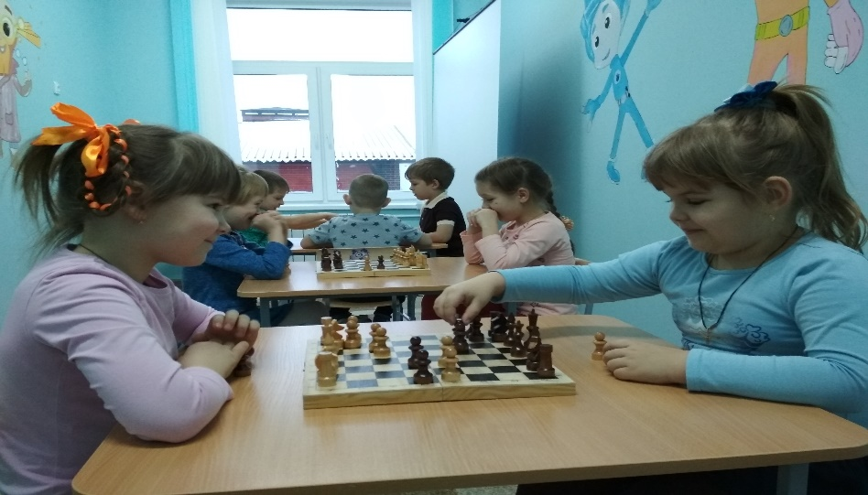

Приложение 1
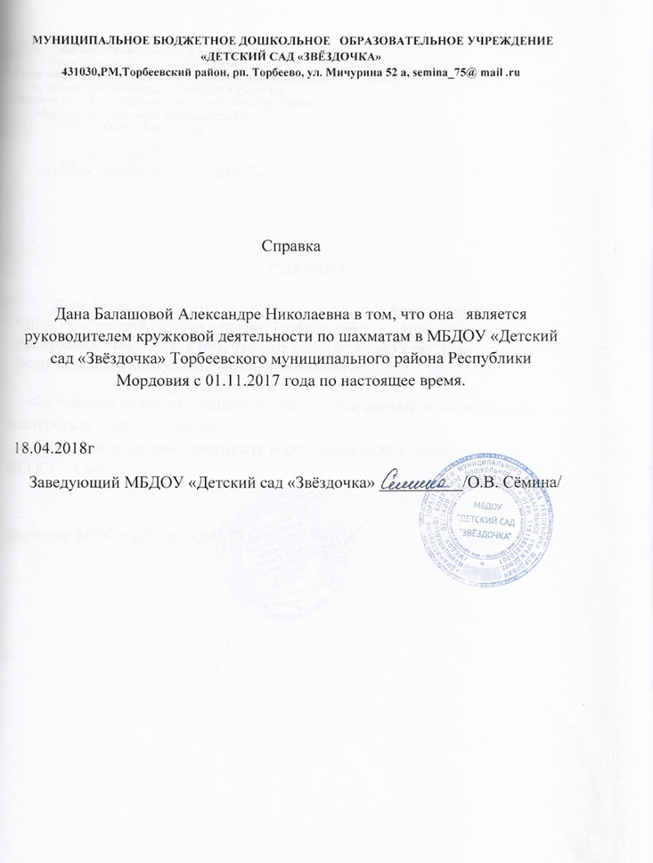

Приложение 2
Календарно-тематическое планирование
Месяц | Тема
Сентябрь | 1. Познакомить детей с историей возникновения шахмат.  2. Пробудить интерес к шахматной игре.
1. Познакомить детей с шахматной доской.
2. Развивать интерес к занятиям шахматами.
3. Закрепить знания квадрата и количественного счета в пределах 8.
1. Учить штриховать косыми линиями черные поля.
2. Рисование шахматной доски в тетради в клетку, чтобы угловая клеточка слева была белая.
3. Развивать мелкую моторику рук, усидчивость.
1. Сравнить прямые и косые линии: каждая прямая линия состоит из 8-ми полей, у косых – от 2-х до 8-и полей.
2. Развивать внимание.
Октябрь | 1. Познакомить детей с горизонтальными линиями и их обозначением.  2. Закрепить цифры от 1 до 8.  3. Развивать память, речь.
1. Познакомить детей с вертикальными линиями и их буквенным обозначением.
2. Упражнять детей в произношении латинских букв.
1. Учить правильно показывать вертикальные, горизонтальные, диагональные линии.
2. Нарисовать их на шахматной доске карандашами разных цветов.
3. Закрепить их обозначение.
«Шахматная эстафета»
1. Учить детей хорошо ориентироваться на шахматной доске, используя игры: «Разложи на доске», «Составь доску», «Шахматное лото», «Пройди и назови поле».
2. Развивать внимание, память, речь.
Ноябрь | 1.Знакомство с пешкой.  2. Объяснить, что белые пешки располагаются на 2-ой горизонтали, а черные – на 7-й.  3. Прививать интерес к шахматам.
1. Продолжать знакомить детей с пешками.
2. Объяснить, как ходит пешка. (Идет прямо, с исходной позиции может перейти на 2 поля вперед).
3. Игра «Тут, тук - кто в домике живет»
4. Воспитывать терпеливость.
1. Учить детей расставлять пешки на скорость, называя вслух поля.
2. Игра «Кто вперед?».
3. Развивать мышление, внимание.
1. Объяснить детям, как пешка бьет пешку противника.
2. Воспитывать самостоятельность, усидчивость.
3. Игра «Кто больше побьет пешек противника».
Декабрь | 1. Познакомить детей с пешечными правилами: начинай игру центральными пешками по вертикалям.  2. Воспитывать усидчивость, терпеливость.
 | Развлечение «В стране шахматных фантазий»
1. Рисование пешки.
2. Объяснить детям правила для играющих в шахматы: «Тронул –ходи», «Ход сделан, обратно не вернешь» и т.д.
3. Развивать мелкую моторику руки, усидчивость.
1. Развивать логическое мышление на основе конкретного.
2. Изучить пешки, выполнить посильные задания и практические упражнения.
Январь | 1. Провести игры для развития наблюдательности и шахматной памяти: «Что изменилось?», «Чего не стало?».  2. Развивать память, внимание.
1. Закрепить знания о том, как ходит пешка
2. Развивать находчивость, речь, сообразительность.
1. Знакомство с новой фигурой – ладьей.
2. Показать, что при записи она обозначается большой буквой «Л».
3. Развивать внимание, интерес к игре в шахматы.
1.Учить ставить ладьи на первоначальное место.
2. Объяснить и показать ход ладьи, взятие.
3. Развивать логическое мышление.
Февраль | «Тайны шахматной доски»  1. Продолжать обучение игре в шахматы, углубляя знания детей, о том, как ходят другие фигуры.  2. Воспитывать интерес к игре в шахматы, развивать память, внимание, логическое мышление.
(Практическое занятие)
1. Выполнение упражнений, как при ходе белых, черных пешек, ладья бессильна против пехоты.
2. Сделать вывод, кто сильней, ладья или пешки.
3. Развитие изобретательности, логического мышления, воображения.
1. Провести соревнование «Кто сильнее: пешки против ладьи».
2. Приучать детей к решению проблемных ситуаций.
1. Учить детей решать шахматные позиции – задачи.
2. Развивать память, внимание, мышление.
Март | «Загадки шахматного сундучка».  1.Ответы на вопросы.  2. Игра «Найди сходство и различие»  3. Воспитание усидчивости, внимания.
1. Заучивание стихотворения о ладье.
2. Провести конкурс, кто правильно и быстро покажет и объяснит, какое преимущество дают игроку сдвоенные ладьи?
3. Развивать память, речь.
1. Знакомство со слоном.
2. Развивать память, дисциплинированность у детей.
1. Закрепить место слона в начальном положении.
2. Развивать способность самостоятельно принимать решения.
Апрель | 1. Закрепить с детьми понятия: чернопольные и белопольные слоны.  2. Сосчитать, сколько полей может контролировать слон, находясь на начальной позиции.  3. Закрепить порядковый и количественный счет.
1. Провести турнир на «лучшего шахматного игрока».
2. Закрепить знания во сколько очков оценивается каждая изученная фигура.
3. Развивать сообразительность, находчивость.
1. Провести эстафету с пешками, ладьями и слонами на правильную и быструю их расстановку на исходную позицию, называя вслух поля, на которые они ставятся.
2. Закрепить полученные знания, развивать целеустремленность, внимание.
1. Игра «Шахматный мешочек»
2. Объяснить детям, почему слона называют легкой фигурой, а ладью – тяжелой?
3. Развивать логическое мышление, память.
Май | 1. Знакомство с могучей фигурой – ферзем.  2. Воспитывать сосредоточенность, выдержку.
1.Расширить знания детей о ферзе.
2. Воспитывать сосредоточенность, выдержку, усидчивость.
3. Игра «Посмотри что изменилось?»
1. Закрепить полученные знания детей на предыдущих занятиях.
2. Воспитывать интерес к шахматам, владение навыками решения простейших шахматных задач.
Ответь на вопросы из «Шахматной корзинки».
1. Сколько полей вместе контролирует слон, ладья, ферзь?
2. Назвать по шахматному адрес дома, где «живет» ферзь.
3. Как взаимодействует ферзь с другими фигурами?
4. Развивать умственные способности детей, память, мышление, речь.
Итоговое мероприятие «Шахматная страна»

